La Seconde Guerre Mondiale

*Des préludes à aujourd’hui…*

Diverses séquences afin d’aborder de manière active cet événement dans son entièreté.

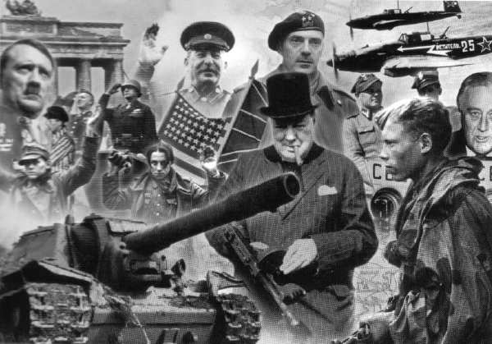

Schepers Delphine

Cours de Mme Lisart, 2008-2009

La Seconde Guerre Mondiale

En effet, les observations sont réalisées à partir de documents écrits et audiovisuels ( musiques, vidéos, cartes…). Ces outils sont prévus dans le cadre d’une pédagogie constructiviste : l’enfant apprend par lui-même et n’est plus un entonnoir à remplir.

Des préludes à aujourd’hui…

Le travail qui suit est principalement construit pour être appliqué dans le cycle 4 (10/12 ans) et son objectif est de donner à tout instituteur/trice de toute école en Belgique d’aborder le sujet avec des outils facilement transportable.

Les séquences qui suivent sont centrées sur des ateliers qui peuvent être réalisés successivement ou en ateliers tournants selon la maitrise et le climat de la classe pour les travaux de groupes.

Voici la liste des étapes qui sont travaillées pour un parcours de la deuxième guerre mondiale qui se veut le plus complet.

1.Les conséquences de la Première Guerre Mondiale

Dossier n°1 : Les conséquences de la 1 G.M. :

2.Les préconceptions

3.Le traité de Versailles

Dossier n°2 : Le traité de Versailles

4.La vie de l’entre-deux guerre avec la crise de 1929

Dossier n°3 : La vie de l’entre-deux guerre avec la crise de 1929

5.Les différents régimes politiques et la montée au pouvoir d’Hitler

Dossier n°4 : Les différents régimes politiques et la montée au pouvoir d’Hitler

6.La drôle de guerre

Dossier n°6 :

7.La guerre éclair

Dossier n°6 : La guerre éclair

8.La Belgique résiste

Dossier n°7 : La Belgique résiste

9.L’occupation

Dossier n°8 : L’occupation

10.La Résistance

Dossier n°9 : La Résistance

11.Le débarquement de Normandie

Dossier n°10 : le Débarquement de Normandie

12.La Bataille des Ardennes

Dossier 11 : La Bataille des Ardennes

13.La Libération

Dossier n° 12 : La Libération

14.La fin de la guerre en Europe seulement

15.Le Génocide

Dossier n°13 : Le Génocide

16.La chronologie

17.Test

18.Pourquoi en parler à l’école

Annexe n°1. médias exploitables

Annexe n°2. Test

Annexe n°3. Synthèse

1. Les conséquences de la Première Guerre mondiale

## Objectif :

## Références au plan des activités / compétences visées :

CLT.1.2. Énoncer des questions pertinentes face à une trace du passé, à un évènement, à un document.

CLT.2.1. Caractériser des évènements marquants, des personnages en relation avec les périodes conventionnelles.

CLT 3.1. : caractériser le mode de vie des gens à une époque déterminée

Découvrir les conséquences de la Première Guerre mondiale (1G.M.) : le nombre de morts, les changements de territoires, le traité de Versailles, la Seconde Guerre mondiale (2G.M.) et la fête du 11 novembre.

## Prérequis :

* La 1 G.M.

## Déroulement :

### Mise en situation :

La veille du 11 novembre, la classe se rend près d’un monument aux morts et l’observe (sur Lessines, à part une plaque commémorative, il est conseillé d’aller voir les monuments de Ath). Les enfants vont d’abord réagir de manière spontanée et dire ce qu’ils voient sans les interpréter. Ensuite, l’I.P. (Instituteur primaire) va interpréter avec eux les symboles et les écrits présents sur le monument (ange, couronne…)

Après quoi, l’I.P. va questionner les enfants sur leur venue ici : pourquoi ici ? Pourquoi aujourd’hui ?

* Demain c’est le 11 novembre
* C’est l’armistice
* C’est la fin de la 1 G.M.

« C’est aujourd’hui qu’un évènement se finit »

### Mise en action :

De retour en classe, les enfants reçoivent des documents (ceux qui suivent la fiche descriptive de la leçon). L’analyse de ces documents est effectuée par les enfants et l’I.P. n’est qu’un guide, il va proposer d’autres pistes d’observations.

Les observations de chaque document sont mises en commun oralement. On va en retirer une découverte qui sera notée au T.N. (Tableau noir) et sera la conclusion de l’atelier.

### Mise en ordre :

Les découvertes effectuées jusqu’ici permettent de compléter la première partie de la synthèse (annexe nº 2) et de corriger les hypothèses émises par les enfants en début de leçon.

### Informations (Infos) pratiques :

* Timing : 2 périodes
* Matériel par enfant : les documents suivants et la synthèse.

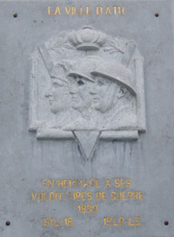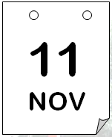Dossier n°1 : Les conséquences de la 1 G.M. :

Ce qui a été dit à Ath :

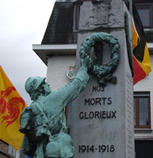Le monument a été construit en souvenir de la guerre 14-18 pour les soldats morts au combat. Le 11 novembre on fête l’armistice de cette guerre. Il n’y a pas d’armes représentées, mais un soldat qui couronne le monument.

#### 

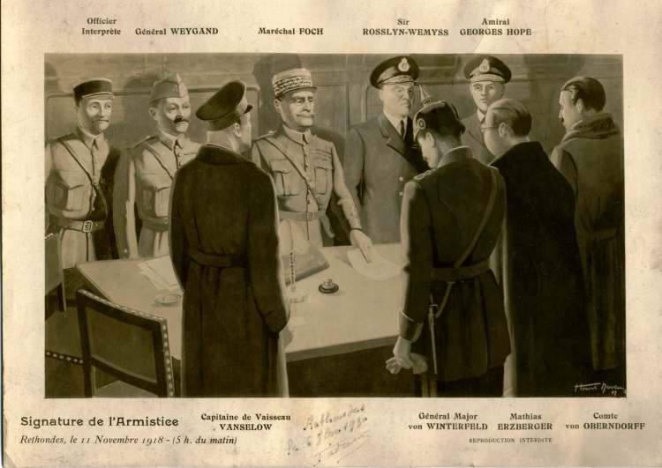

**Conclusion de l’analyse :** L’armistice est signée le 11 novembre 1918 à Rethondes (dans un train). L’Allemagne était présente. On se rappelle des pays Alliés lors de la 1G.M. et des Vaincus.

1. Les pertes humaines

|  |  |  |
| --- | --- | --- |
|  | **TOTAL DES PERTES** |  |
| PAYS | HOMMES MOBILISÉS | Morts | Blessés | Prisonniers et disparus | TOTAL DES PERTES | Pertes en % du total de mobilisés |
| Russie | 12 000 000 | 1 700 000 | 4 950 000 | 2 500 000 | 9 150 000 | 76,3 |
| France | 8 410 000 | 1 357 800 | 4 266 000 | 537 000 | 6 160 800 | 73,3 |
| Empire britannique | 8 904 467 | 908 371 | 2 090 212 | 191 652 | 3 190 235 | 35,8 |
| Italie | 5 615 000 | 650 000 | 947 000 | 600 000 | 2 197 000 | 39,1 |
| États-Unis | 4 355 000 | 126 000 | 234 300 | 4 500 | 350 300 | 8,0 |
| Japon | 800 000 | 300 | 907 | — | 1 210 | 0,2 |
| Roumanie | 750 000 | 335 706 | 120 000 | 80 000 | 535 706 | 71,4 |
| Serbie | 707 343 | 45 000 | 133 148 | 152 958 | 331 106 | 46,8 |
| Belgique | 267 000 | 13 716 | 44 686 | 34 659 | 93 061 | 34,9 |
| Grèce | 230 000 | 5 000 | 21 000 | 1 000 | 27 000 | 11,7 |
| Portugal | 100 000 | 7 222 | 13 751 | 12 318 | 33 291 | 33,3 |
| Monténégro | 50 000 | 3 000 | 10 000 | 7 000 | 20 000 | 40,0 |
| Allemagne | 11 000 000 | 1 773 700 | 4 216 058 | 1 152 800 | 7 142 558 | 64,9 |
| Autriche-Hongrie | 7 800 000 | 1 200 000 | 3 620 000 | 2 200 000 | 7 020 000 | 90,0 |
| Turquie | 2 850 000 | 325 000 | 400 000 | 250 000 | 975 000 | 34,2 |
| Bulgarie | 1 200 000 | 87 500 | 152 390 | 27 029 | 266 919 | 22,2 |
| TOTAL GÉNÉRAL | 65 038 810 | 8 538 315 | 21 219 452 | 7 750 919 | 37 494 186 | 57,6 |

**Conclusion de l’analyse :** La guerre a donné lieu à un grand nombre de morts et ce, dans tous les camps.

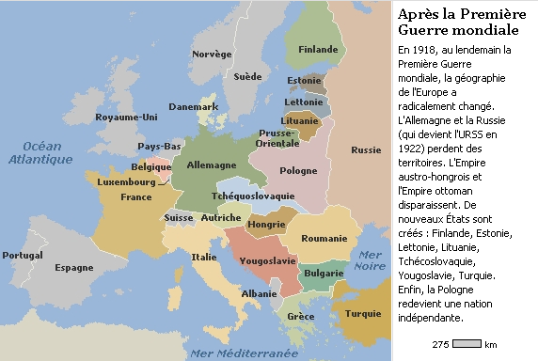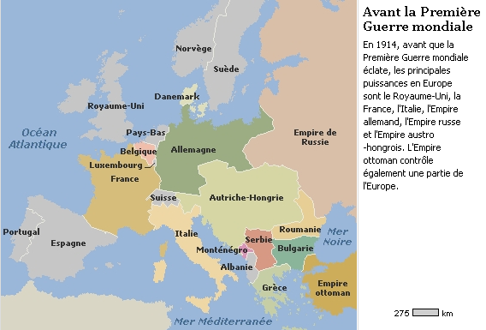

Conclusion de l’analyse :On découvre qu’il y a un grand changement dans les territoires des vaincus. L’Allemagne et la Russie perdent du territoire ainsi que l’Autriche au profit des vainqueurs de la guerre.

**Conclusion de l’analyse :**



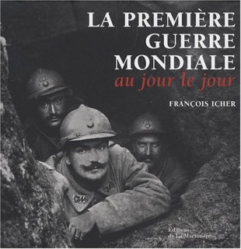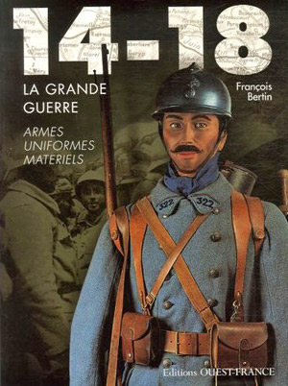

**Conclusion de l’analyse :**  C’est la guerre des tranchées, elle a duré de 1914 à 1918. On voit ici comment était l’uniforme des soldats. La différence entre les deux documents est que celui de droite donne une information supplémentaire : il y aura une seconde guerre.

1. Le traité de Versailles (1919), extraits et résumés de quelques articles essentiels

*Article 42 : Il est interdit à l'Allemagne de maintenir ou de construire des fortifications soit sur la rive gauche du Rhin, soit sur la rive droite, à l'ouest d'une ligne tracée à 50 kilomètres à l'est de ce fleuve.*

*Article 43 : Sont également interdits, dans la zone définie à l'article 42, l'entretien ou le rassemblement de forces armées (...).*

*Article 51 : Les territoires cédés à l'Allemagne, en vertu des Préliminaires de Paix signés à Versailles le 26 février 1871 et du Traité de Francfort du 10 mai 1871, sont réintégrés dans la souveraineté française à dater de l'armistice du 11 novembre 1918.*

*Articles 80, 81, 87 : L'Allemagne reconnaît l'indépendance et les frontières de l'Autriche, de la Tchécoslovaquie et de la Pologne.*

*Article 119 : L'Allemagne renonce à ses droits sur ses possessions d'outre-mer.*

*Article 160 : L'armée allemande ne pourra dépasser 100 000 hommes.*

*Article 171 : La fabrication de tanks est interdite.*

*Article 173 : Tout service militaire est aboli.*

*Article 198 : Les forces militaires ne pourront comprendre aucune aviation.*

*Article 428 : À titre de garantie (...) les territoires allemands situés à l'ouest du Rhin seront occupés par les troupes des puissances alliées pendant une période de quinze années.*

**Dans Histoire-Géographie 3e, Paris, Magnard, coll. planétaires, 1999, p. 31 et LAMBIN (s. d.), Histoire-Géographie, initiation économique, Paris, Hachette, 1995, p. 30**

**Conclusion de l’analyse :**  Un traité a été écrit suite à la guerre : le traité de Versailles. Il punit l’Allemagne en l’interdisant de se défendre (fortifications), en limitant son armement (service militaire également) et réduit son territoire.

# Les préconceptions

## Objectif :

## Références au plan des activités / compétences visées :

CLT.1.2. Enoncer des questions pertinentes face à une trace du passé, à un évènement, à un document.

CLT.2.1. Caractériser des évènements marquants, des personnages en relation avec les périodes conventionnelles.

CLT.2.2. Utiliser des repères et des représentations du temps (basés sur le concept de chronologie.

Dégager les représentations mentales des enfants sur la 2G.M.

## Prérequis :

* Séquence précédente

## Déroulement :

### Mise en situation :

Les enfants visionnent des extraits vidéos et musicaux (Annexe n°1) sur la 2G.M. sans en connaître le sujet.

L’I.P. demande aux enfants quel est le lien entre tous ces extraits : on parle d’invasion, de chancelier, de guerre : la deuxième guerre mondiale

### Mise en action :

On réalise un brainstorming au T.N. (Tableau noir) avec les mots qui leur viennent en tête en pensant à ce sujet.

### Mise en ordre :

Les enfants reçoivent une ligne du temps qu’ils complètent avec leur date de naissance, les dates des deux guerres et vont terminer en devoir avec les années de naissance de leurs parents et grands-parents.

Au cours suivant, on va mettre en commun et en venir à l’évidence : ces guerres ne sont pas si éloignées dans le temps que nous le pensons, certains proches l’ont vécu où sont nés à cette époque et en ont peut-être encore des souvenirs.

### Infos pratiques :

* Timing : 1 période
* Matériel par enfant : la synthèse
* Matériel Collectif : les extraits vidéos et musicaux (annexe n°1)

# Le traité de Versailles

## Objectif :

## Références au plan des activités / compétences visées :

CLT.1.2. Enoncer des questions pertinentes face à une trace du passé, à un évènement, à un document.

CLT.2.1. Caractériser des évènements marquants, des personnages en relation avec les périodes conventionnelles.

CLT 3.1. : caractériser le mode de vie des gens à une époque déterminée

Découvrir le climat dans lequel les gens ont vécu suite au traité de Versailles.

## Prérequis :

* Séquence précédente

## Déroulement :

### Mise en situation :

On rappelle les conséquences de la 1G.M.

On va lire le traité de Versailles mais réécris pour la classe (voir documents suivants).

Un débat débute en classe : ce n ‘est pas juste, c’est trop sévère !

### Mise en action :

Les enfants observent les autres documents.

Les observations de chaque document sont mises en commun oralement. On va en retirer une découverte qui sera notée au T.N. (Tableau noir) et sera la conclusion de l’atelier.

### Mise en ordre :

Les découvertes effectuées jusqu’ici permettent de compléter la seconde partie de la synthèse.

### Informations (Infos) Pratique :

* Timing : 2 périodes
* Matériel par enfant : documents suivants et synthèse.

Dossier n°2 : Le traité de Versailles

|  |
| --- |
| 1. Le traité de Versailles version pour la classe :   *Un jeune enfant a demandé à ses camarades de lancer des cailloux sur les autres durant une récréation, après conseil au près du directeur, l’assemblée des professeurs et parents d’élèves ont décidé de réaliser un traité :*  *Article 42 : Il est interdit aux enfants d’aller dans la cour de récréation pendant plus de vingt minutes.*  *Article 43 : Sont également interdits, dans la zone définie à l'article 42, l'entretien ou le rassemblement de groupes d’enfants, ils devront jouer seuls (...).*  *Article 51 : Les cordes à sauter et les yoyos ne seront désormais autorisés qu’en maternelle.*  *Articles 80, 81, 87 : Les enfants reconnaissent qu’ils font toujours des bêtises et que les professeurs sont les maîtres à l’école.*  *Article 119 : Chaque enfant doit jouer seul et sans faire de bruit.*  *Article 160 : Il ne peut y avoir plus de quarante enfants en récréations*  *Article 171 : L’utilisation de ballon est interdite.*  *Article 173 : Tout jeu en équipe est aboli.*  *Article 198 : Les enfants ne pourront utiliser le moindre bâton.*  *Article 428 : À titre de garantie (...) les cours de récréations seront démunies de leurs balançoires et tobogans.*  Conclusion de l’analyse : Ce n’est pas juste, la punition est un peu forte. |
| 1. Témoignages de l’époque sur le traité   « La paix ! La paix ! La paix ! Voilà le mot qui, ce matin, se lisait dans tous les yeux, sortait joyeusement de toutes les lèvres. (...) Notre président du Conseil et notre ministre des Affaires étrangères nous ont gardé la paix, c'est bien (...) dans l'honneur et la dignité. C'est mieux. Grâce à eux, la France peut continuer à vivre son beau et glorieux destin de nation pacifique et démocratique. »  **Jean Prouvost, France-Soir, 1er octobre 1938.**    « La France est rendue à la belote et à Tino Rossi (...) Sur le demi-cadavre d'une nation trahie, sur les demi-cadavres de leur honneur, de leur dignité, de leur sécurité, les hommes par millions dansent la danse de Saint-Guy de la paix (...) Délirez à votre aise, pauvres manoeuvrés et dupés, affaiblis, souffletés, et qui accueillez votre défaite et votre humiliation avec les transports de joie de l'esclave. »  **Henri de Montherlant, L'Équinoxe de septembre, Éd. Gallimard, 1938.**    « Le partage de la Tchécoslovaquie, sous la pression de l'Angleterre et de la France, équivaut à une capitulation totale des démocraties occidentales devant la menace des nazis (...) Un tel écroulement n'apportera ni la paix ni la sécurité (...) Au contraire, il place ces deux nations dans une situation encore plus faible et plus dangereuse. Le simple fait que la Tchécoslovaquie soit neutralisée entraîne la libération de 25 divisions allemandes qui pèseront sur le front occidental (...). Croire qu'on peut obtenir la sécurité en jetant un petit État en pâture aux loups est une illusion fatale. »  **Winston CHURCHILL, discours du 21 novembre 1938.**  Conclusion de l’analyse : Le traité de Versailles est un traité qui a été lourdement critiqué. Le traité est source de nombreuses réclémations et conflits. Le traité avait pourtant pour but de maintenir la paix entre les nations et de punir les fautifs pour leur crimes. Cependant, la punition n’a pas été bien adaptée aux circonstances   1. Avis des populations sur les traités de paix et décisions prises   C:\Documents and Settings\del\Mes documents\My Scans\2009-08 (août)\ScannedImage-45.jpg  Conclusion de l’analyse : De nombreuses pays sont mécontents des décisions prises à la suite de la guerre 14-18. De nombreux conflits éclatent dans les régions mécontentes. Les régions mécontentes sont essentiellement les vaincus. |

# 

# La vie de l’entre-deux guerre avec la crise de 1929

## Objectif :

## Références au plan des activités / compétences visées :

CLT.1.2. Enoncer des questions pertinentes face à une trace du passé, à un évènement, à un document.

CLT.2.1. Caractériser des évènements marquants, des personnages en relation avec les périodes conventionnelles.

CLT 3.1. : caractériser le mode de vie des gens à une époque déterminée

Découvrir la crise de 1929.

## Prérequis :

* Séquence précédente

## Déroulement :

### Mise en situation :

Les enfants reçoivent un document (premier document du dossier suivant), on va réagir et noter les observations au T.N.

### Mise en action :

Les enfants reçoivent la suite des documents et les observent.

Les observations de chaque document sont mises en commun oralement. On va en retirer une découverte qui sera notée au T.N. (Tableau noir) et sera la conclusion de l’atelier.

### Mise en ordre :

Les découvertes effectuées jusqu’ici permettent de compléter la troisième partie de la synthèse et de corriger les hypothèses émises par les enfants.

### Informations (Infos) Pratique :

* Timing : 1 période
* Matériel par enfant : documents suivants et synthèse

# 

# Dossier n°3 : La vie de l’entre-deux guerre avec la crise de 1929

|  |
| --- |
| http://www.achetermonappart.com/wp-content/uploads/2008/11/journaux.jpg  http://www.des-intox.info/wp-content/gallery/3/1929-crise.jpg  Conclusion de l’analyse : il y a eu une grand crise en Amérique, en 1929. Cet événement a été une source de panique.      pict0.jpg  Conclusion de l’analyse : la crise économique en Amérique est devenue mondiale, elle a touché énormément de pays et a duré jusque 1933.        Conclusion de l’analyse : le chômage a fortement augementé en Allemagne, cela peut être du au traité de Versailles et à la crise économique.   1. Extrait du témoignage «  La guerre 40-45 en Belgique, racontée aux enfants … et aux grands qui l’ont oubliées, Alain Leclercq, Editions Jourdan le Clercq, Géminos, 2005.   « - Mais ça, quel rapport avec l’Allemagne !   * La crise américain a touché tout le monde entier. Partout, les gens et les entreprises perdaient de l’argent. A cette époque, l’Allemagne était, plus que les autres pays, dépendante de l’écolomie et de l’argent américains. Elle a donc été touchée de plein fouet, il y avait des millions de chômeurs, les revenus des agriculteurs s’éffeondraient…(…) Ils pensaient qu’un homme fort les sortirait de la crise et …(…) »     Conclusion de l’analyse : le chômage en Allemagne est dû à la crise de 1929 (en plus des contraintes du traité). Les gens étaient dans la misère financière et espérait un héros. |

# Les différents régimes politiques et la montée au pouvoir d’Hitler

## Objectif :

## Références au plan des activités / compétences visées :

CLT.1.2. Enoncer des questions pertinentes face à une trace du passé, à un évènement, à un document.

CLT.2.1. Caractériser des évènements marquants, des personnages en relation avec les périodes conventionnelles.

CLT 3.1. : caractériser le mode de vie des gens à une époque déterminée

Découvrir les différents types de régimes qui s’imposent et comment se déroule l’élection d’un chancelier.

## Prérequis :

* Séquence précédente

## Déroulement :

### Mise en situation :

L’I.P. écrit une question au T.N. : Comment Hitler est-il monté au pouvoir ? Par la force ou élu par le peuple ?

Les enfants visionnent des extraits du film « V for Vendetta » sorti en 2006.

Un débat est né en classe : lorsque les gens vivent dans un climat de misère, ils attendent un héros pour les sortir de leurs problèmes. Ils ont élu un chancelier. Toute personne qui s’opposait à lui était supprimée. Les gens vivent dans la peur.

### Mise en action :

Dans l’extrait, on parle d’un chancelier. Quel est le lien avec Hitler ?

Les enfants doivent rechercher la définition de chancelier dans des référentiels.

On réalise une définition collective du mot et on fait le lien avec Hitler : il a donc été élu par le peuple à cause des circonstances financières de l’époque.

Les enfants reçoivent le dossier qui suit et observent les documents.

Les observations de chaque document sont mises en commun oralement. On va en retirer une découverte qui sera notée au T.N. (Tableau noir) et sera la conclusion de l’atelier.

### Mise en ordre :

Les découvertes effectuées jusqu’ici permettent de compléter la quatrième partie de la synthèse et de corriger les hypothèses émises par les enfants.

### Informations (Infos) Pratique :

* Timing : 2 périodes
* Matériel par enfant : dossier suivant et synthèse

# 

# Dossier n°4 : Les différents régimes politiques et la montée au pouvoir d’Hitler

1. Les différents régimes politiques

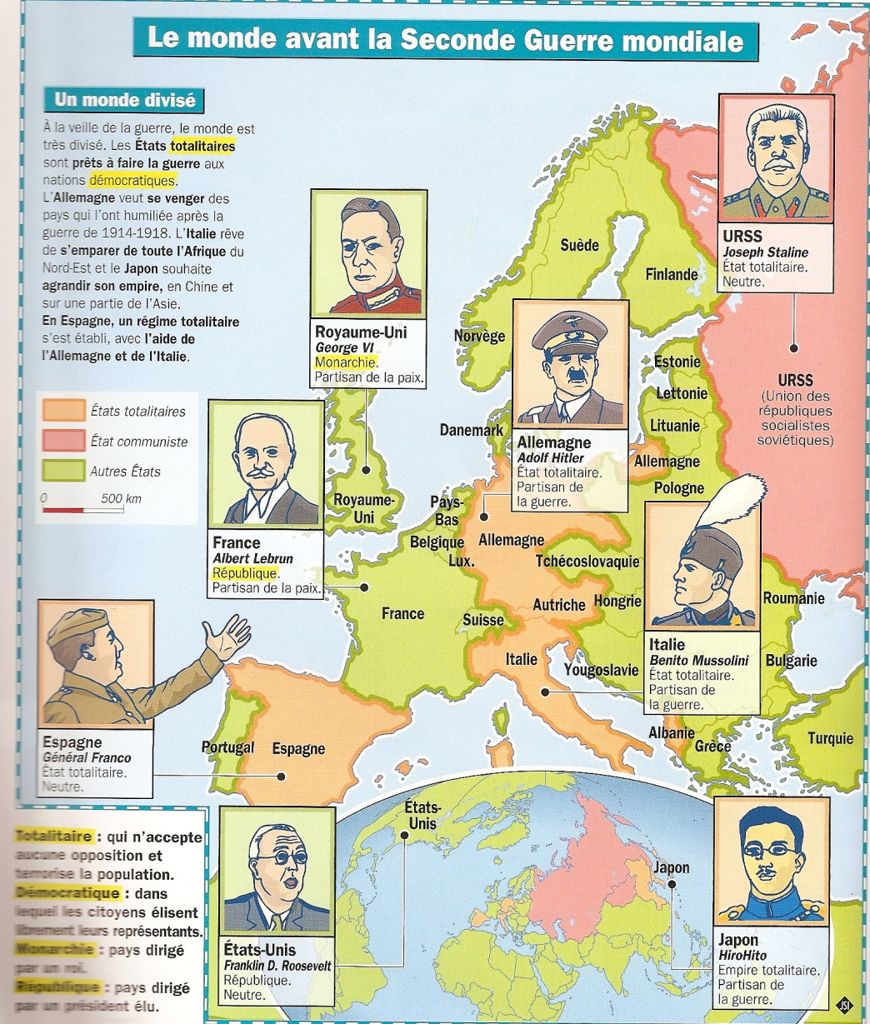

Conclusion de l’analyse : le monde est très divisé. Il y a de nombreux pays qui ne sont pas démocratiques où le peuple a peur de son dirigeant : l’Allemagne avec Hitler, le Japon avec HiroHito, l’Espagne avec le Général Franco et l’Italie avec Mussolini.

1. La propagande nazie

Définitions à rechercher (ici, dictionnaire Antidote RX):

* Propagande : Action systématique exercée sur l’opinion publique pour l’amener à accepter certaines idées ou doctrines. Propagande d’un parti politique. Propagande électorale, gouvernementale, anticommuniste. Se laisser endoctriner par la propagande.
* Nazi,e : Relatif aux membres et aux activités du parti national-socialiste allemand.

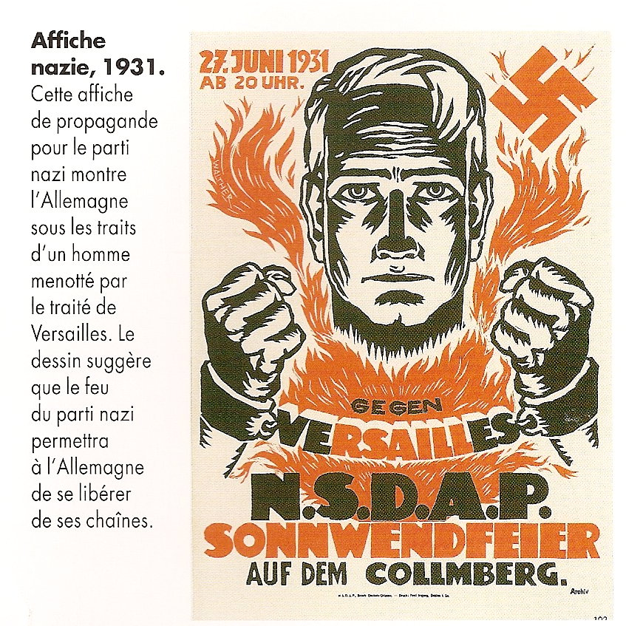

Conclusion de l’analyse : le parti nazi affirme que le traité de Versailles et une contrainte pour l’allemand et attire la foule grâce à ce genre d’idées qui répond à la misère du peuple.

# La drôle de guerre

## Objectif :

Découvrir les irrégularités de l’Allemagne face au traité et la mise en marche vers la guerre.

## Prérequis :

* Séquence précédente

## Déroulement :

### Mise en situation :

Les enfants reçoivent un document (n°4, du dossier suivant) : des ordres de mobilisation.

Un débat naît dans la classe : pourquoi une telle mobilisation ?

On note les hypothèses au T.N.

### Mise en action :

## Références au plan des activités / compétences visées :

CLT.1.2. Enoncer des questions pertinentes face à une trace du passé, à un évènement, à un document.

CLT.2.1. Caractériser des évènements marquants, des personnages en relation avec les périodes conventionnelles.

CLT 3.1. : caractériser le mode de vie des gens à une époque déterminée

Les enfants reçoivent le reste du dossier et observent les documents.

Les observations de chaque document sont mises en commun oralement. On va en retirer une découverte qui sera notée au T.N. (Tableau noir) et sera la conclusion de l’atelier.

### Mise en ordre :

Les découvertes effectuées jusqu’ici permettent de compléter la cinquième partie de la synthèse et de corriger les hypothèses émises par les enfants.

### Informations (Infos) Pratique :

* Timing : 1 période
* Matériel par enfant : dossier suivant et synthèse.

Dossier n°6 :

|  |
| --- |
| NSDAP = parti national-socialiste des travailleurs allemands ou parti nazi)  http://www.encyclopedie.bseditions.fr/image/article/plan/NAZIWEIM19330096.jpg  Conclusion de l’analyse : Hitler et son parti (nazi) gagne les élections et monte au pouvoir à la fin de l’année 1933.  C:\Documents and Settings\del\Mes documents\My Scans\2009-08 (août)\ScannedImage-49.jpg  Conclusion de l’analyse : Hilter annexe des territoires, il contredit le traité de Versailles.   1. Remilitarisation   Lors de la remilitarisation de la Rhénanie, des civils allemands saluent les forces allemandes traversant le Rhin en flagrante violation du Traité de Versailles. Mayence, Allemagne, 7 mars 1936.  Lors de la remilitarisation de la Rhénanie, des civils allemands saluent les forces allemandes traversant le Rhin. Mayence, Allemagne, 7 mars 1936.  Conclusion de l’analyse : Hilter remilitarise l’Allemagne, ce qui était interdit par le traité de Versailles.      http://www.thyssens.com/01chrono/images/affichemobilisation1939.jpgC:\Documents and Settings\del\Mes documents\My Scans\2009-08 (août)\ScannedImage-52.jpg  Conclusion de l’analyse : La France et la Belgique ont peur et mobilise leurs armées afin de protéger les frontières.      http://www.clham.org/images09/TIV-4-57a.jpg  Conclusion de l’analyse : Comme Hitler n’a pas respecter le traité de V. et envahi la Pologne, la France et l’Anglette ont réagit en mobilisant leurs troupes.   1. La drôle de guerre   http://fxeuzet.free.fr/blog/1939/france/04-12.jpg  Conclusion de l’analyse : On appelle « drôle de guerre » cette période qui suit la mobilisation : personne ne fait rien mais tout le monde est prêt.      http://www.annefrankguide.com/fr-FR/content/guerredecl.jpg  Conclusion de l’analyse : L’Angleterre et la France avaient tenté des accords avec l’Allemagne mais ont dû déclarer la guerre car ils n’ont pas eu de réponses. |

# La guerre éclair

## Références au plan des activités / compétences visées :

CLT.1.2. Enoncer des questions pertinentes face à une trace du passé, à un évènement, à un document.

CLT.2.1. Caractériser des évènements marquants, des personnages en relation avec les périodes conventionnelles.

CLT 3.1. : caractériser le mode de vie des gens à une époque déterminée

## Objectif :

Découvrir la guerre éclair avec ses alliances et ses attaques.

## Prérequis :

* Séquence précédente

## Déroulement :

### Mise en situation :

Les enfants ont pour devoir de chercher la définition de guerre éclair. On réalise collectivement une définition commune.

Un débat naît dans la classe : comment est-ce qu’une guerre peut-elle être rapide ? On note les hypothèses au T.N.

### Mise en action :

Les enfants reçoivent le dossier suivant et observent les documents.

Les observations de chaque document sont mises en commun oralement. On va en retirer une découverte qui sera notée au T.N. (Tableau noir) et sera la conclusion de l’atelier.

### Mise en ordre :

Les découvertes effectuées jusqu’ici permettent de compléter la sixième partie de la synthèseet de corriger les hypothèses émises par les enfants.

### Informations (Infos) Pratique :

* Timing : 1 période
* Matériel par enfant : Stencil et Synthèse n°6.

# 

Dossier n°6 : La guerre éclair

|  |
| --- |
| 1. Les armées   C:\Documents and Settings\del\Mes documents\My Scans\2009-08 (août)\ScannedImage-53.jpg  C:\Documents and Settings\del\Mes documents\My Scans\2009-08 (août)\ScannedImage-51.jpg  C:\Documents and Settings\del\Mes documents\My Scans\2009-08 (août)\ScannedImage-54.jpg  Conclusion de l’analyse : L’armée allemande était très moderne comparé aux armées belges et polonaises. C’est un avantage important.      C:\Documents and Settings\del\Mes documents\My Scans\2009-08 (août)\ScannedImage-18.jpg  Conclusion de l’analyse : L’Allemagne a envahi l’Europe en moins de trois ans. C’est très rapide pour envahir un si grand territoire. L’Allemagne n’est pas envahie.  http://images.blog-24.com/1020000/1022000/1022143.jpg  Conclusion de l’analyse : L’Allemagne et l’U.R.S.S. signent ensemble un pacte de non-agression et se partage la Pologne.      http://images.chapitre.com/ima1/big1/476/6734476.jpghttp://images.chapitre.com/ima1/big1/481/6734481.jpg  http://www.fettan.com/Documents/Hitler_and_Mussolini.JPG  Conclusion de l’analyse : L’Allemagne et l’Italie signent ensemble un pacte.      http://img.over-blog.com/376x499/2/20/64/66/Extr-me-Orient.jpg  Conclusion de l’analyse : Le Japon attaque l’Amérique à Pearl Harbor. La guerre devient mondiale. |

# La Belgique résiste

## Objectif :

## Références au plan des activités / compétences visées :

CLT.1.2. Enoncer des questions pertinentes face à une trace du passé, à un évènement, à un document.

CLT.2.1. Caractériser des évènements marquants, des personnages en relation avec les périodes conventionnelles.

CLT 3.1. : caractériser le mode de vie des gens à une époque déterminée

Découvrir l’invasion de la Belgique par l’Allemagne

## Prérequis :

* Séquence précédente

## Déroulement :

### Mise en situation :

Les enfants reçoivent une carte (document n°1 du dossier suivant). On y voit les différentes dates de l’invasion de la Belgique par l’Allemagne.

En combien de temps la Belgique est-elle occupée ? Que s’est-il passé durant ces quelques jours ? On note les hypothèses au T.N.

### Mise en action :

Les enfants reçoivent le dossier complet et observent les documents.

Les observations de chaque document sont mises en commun oralement. On va en retirer une découverte qui sera notée au T.N. (Tableau noir) et sera la conclusion de l’atelier.

### Mise en ordre :

Les découvertes effectuées jusqu’ici permettent de compléter la septième partie de la synthèse et de corriger les hypothèses émises par les enfants.

### Informations (Infos) Pratique :

* Timing : 2 périodes
* Matériel par enfant : Stencil et Synthèse n°7.